Отчет о проделанной курсовой работе «Онлайн-Магазин по продаже ПК игр, под кодовым именем ParoVoz»
Данный файл – является справочником (ReadMe). Здесь описаны: Что за функционал? На чем основано? Какие фреймворки использованы? Как запустить проект?
В данном отчете, кратко и по делу покажу/расскажу об: идеях; связи взаимодействии; схемы работы в целом. Код к проекту, можно изучить по ссылке ниже.
Проект основан на Angular CLI Framework (TypeScript) + PHP для серверной части. Реализовано все необходимое: сервисы; API; реактивные подписки (использование RxJS); сторонние библиотеки (VanillaTilt для 3D эффекта карточек).
Все основано на BehaviorSubject. BehaviorSubject – это разновидность объектов Subject, позволяющий хранить всегда последнее актуальное состояние и обновлять его, через оператор next(). Через 3 главных оператора: tap(), switchMap(), map() – возможна доп. Обработка данных как угодно, а через catchError() – логировать ошибки.
Функционал представляется достаточно сложным! Построен согласно SOLID архитектурным принципам по советам книги «Чистый Код» Роберта Мартина. Возможна: работа с ПК играми; покупка; использование промокодов; полностью контролирует (следит) за сессию пользователя.
Ссылка на проект (GitHub) для изучения и просмотра: https://github.com/MaksimVitalyevich/PCGamesStore
Блок-схема общей идеи работы данного проекта:
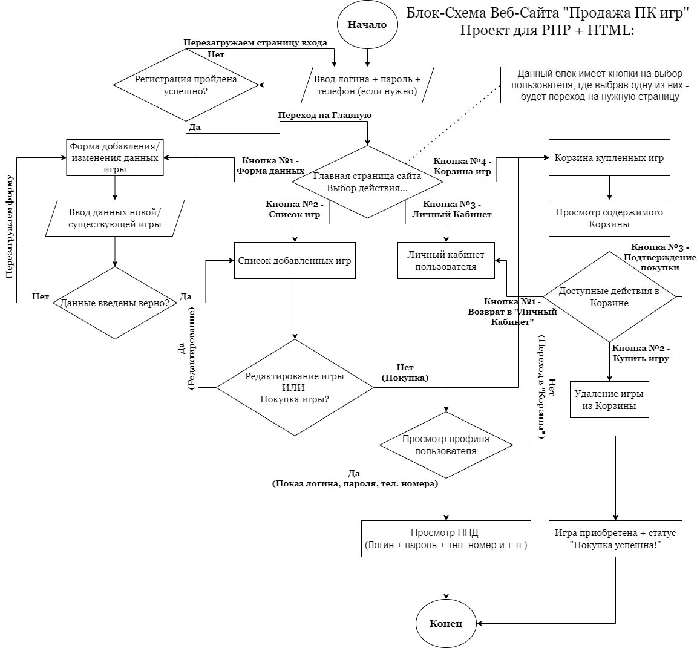
Рисунок 1 Блок-Схема общего принципа (идеи) работы веб-приложения
Блок-схема примерной работы PHP сервера:
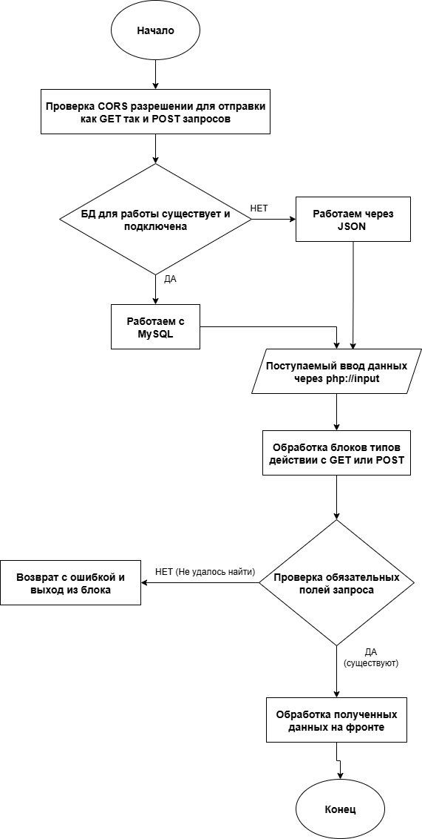
Рисунок 2 Примерное представление работы сервера
Примерная схема работы фронта на Angular CLI (TS). Основан на RxJS расширении для реактивного обновления данных, без необходимости перезагружать страницу:
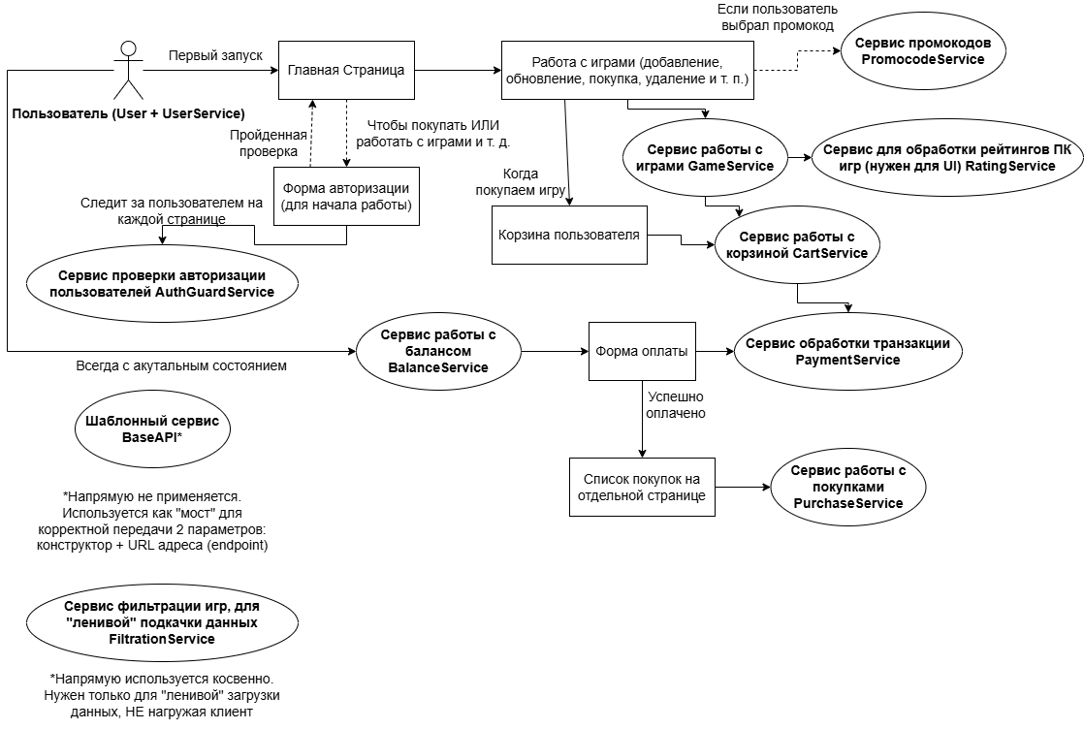
Рисунок 3 Примерная схема реактивной цепочки RxJS даных
Готовая версия сделана до 1.4.3. В наличии PHP сервер + БД MySQL, все сервисы теперь завязаны на работу с API по HTTP протоколу. Конечно, имеются недочеты с 3 API методами, но в целом – работает! Недочеты перечислены будут ниже.
Список недоработок и проблем, обнаруженных при тщательном логировании:
- Покупка происходит с потерей данных. Половина данных – улетучивается в никуда! Здесь проблема с тем, что нет проверки «Какие именно данные должны быть в наличии?». Так что визуально записывается лишь цена товара;
- Деактивация не имеет визуальных «сигналов». То есть, ничего не будет происходить при деактивации промокода. Решается путем внедрения условного флага проверки UI;
- Сохранение и добавление промокодов работает, но не хватает выхода из кнопки сохранить! Решается путем внедрения флага либо Boolean метода для проверок на выход.

Резюме по работе всей архитектуры проекта:
Построен согласно принципам SOLID + «Чистота кода» (Роберт Мартин). Получилось выстроить:
- Стабильно-устойчивую работу приложения;
- Легко масштабируемую конструкцию;
- Учтены все принципы 5 основных правил SOLID (почти);
- Нет боязни, что что-то пойдет не так, если внести мелкие изменения!
Поскольку цепочка RxJS – хрупкая, то тяжело попытаться переписать структуру проекта. Особенно сервис работы с пользователями. Если заменить существующие геттеры/методы на полностью другую логику обработки, то повлечет за собой следующее: перестанет обновляться UI отображение данных! Логика обработки останется, но просто НЕ будут «отрисовываться» по нужным блокам; Попытка все переписать = создание хаоса в работе итак достаточно сложной цепочке связи.
Будущие возможные дополнения:
Доработать сообщения для отображения, поправить развертку сайта, вынести стили в общий шаблон (SCSS – позволяет использовать наследование блоков стилей, через @extend + @include).
Автор данного проекта: Козлов М. В.

